Frankfurt
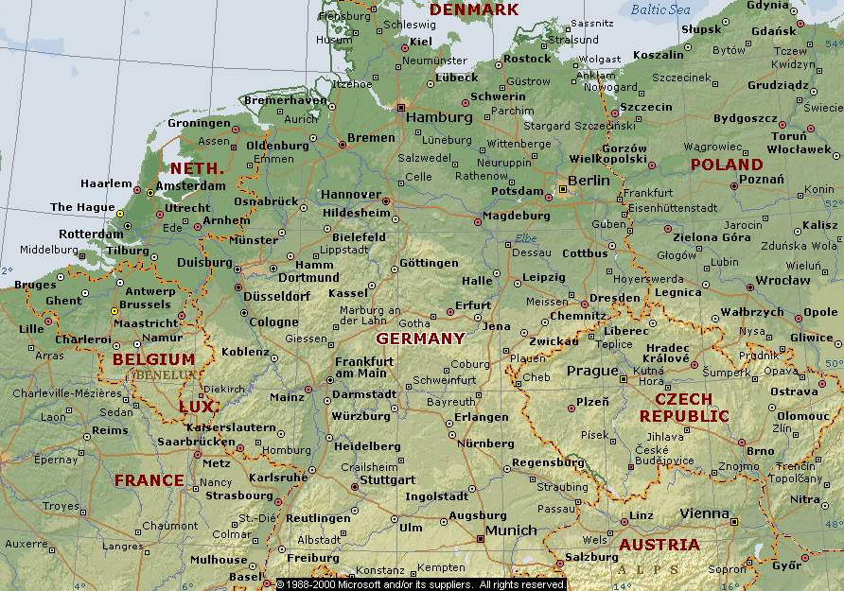

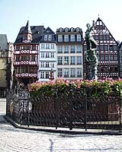
Tourismus
Frankfurt am Main, die Stadt mit einzigartiger Wolkenkratzer-Skyline, lädt mit seinem spannenden und vielseitigen Kultur- und Freizeitangebot das ganze Jahr über zu einem Besuch ein.
Auf unseren Internetseiten erhalten Sie einen Überblick über Sehens- und Erlebenswertes, aktuelle Veranstaltungen, Übernachtungsmöglichkeiten, Stadt-Touren und vieles mehr.
Bei der Gestaltung Ihres Aufenthaltes in Frankfurt am Main und der Region unterstützt Sie bei allen Fragen das Team der Tourismus+Congress GmbH Frankfurt am Main.

Bildung

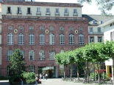
Frankfurt ist nicht nur Bankenstadt, sondern auch Sitz hochrangiger Bildungs- und Forschungseinrichtungen. Die Frankfurter Universität zählt zu den zehn größten deutschen Hochschulen, und auch das Angebot von Schulen ist vielfältig. Darüber hinaus haben mehr als fünfzig wissenschaftliche Institute, zahlreiche öffentliche und private Bildungseinrichtungen sowie Bibliotheken ihren Sitz in der Mainstadt.

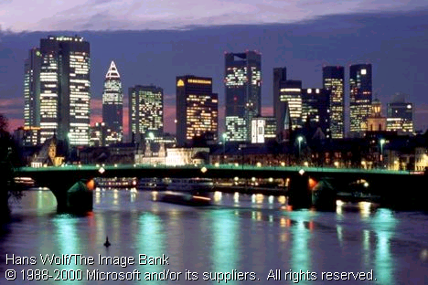
Wer kommt schon aus Frankfurt? Die meisten, die in Frankfurt leben, kommen aus dem Westend, aus Bornheim, aus Griesheim oder irgendeinem anderen Stadtteil. Davon gibt es 43, und jeder hat sein ganz eigenes Gesicht. Hier das opulente Gründerzeitviertel der gehobenen Preisklasse, da das lebendige Dorf mit seinem buntem Wochenmarkt und dort das Industrieviertel, in dem sich gleichwohl malerisch am Fluss wohnen lässt. Jeder Stadtteil ist ganz frankfurterisch und doch ein Ort für sich, mit seiner Historie, seinen Eigenheiten und nicht zuletzt auch einer kompletten Infrastruktur

